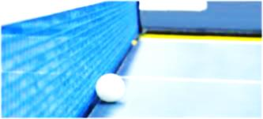

Zajęcia odbywają się w Szkole Podstawowej w Józefowie, dwa razy w tygodniu:

poniedziałki : w godz. 16:30-17:40,

piątki : w godz. 16:15-17:30

w godzinach 17:00-18:30

**Więcej informacji**

**pod numerem telefonu: 501 371 911 – Janina Lengiewicz**

**• udostępniamy profesjonalny sprzęt**

**• zajęcia pod okiem trenerów**

**• treningi techniki gry oraz poprawiające sprawność ogólną**

**• ćwiczenia dostosowane do wieku oraz stopnia zaawansowania**

**dzieci, młodzież i dorosłych na treningi tenisa stołowego !**

**Zapraszamy**